 | 

Título do TCC
[Subtítulo se houver]

[ em ordem alfabética]
Nome do Integrante 1
Nome do Integrante 2
Nome do Integrante 3
Nome do Integrante 4
Nome do Integrante 5
Nome do Integrante 6
Nome do Integrante 7

São Paulo, SP
Ano

Título do TCC
[Subtítulo se houver]

Trabalho de Conclusão de Curso apresentado à ETEC Prof. Horácio Augusto da Silveira para obtenção do título de Técnico em Informática sob orientação dos professores:
Prof. xxxx
Prof. xxxx

São Paulo, SP
Ano

Ficha Catalográfica
<<NOME BIBLIOTECÁRIA>> – CRB-XX/XXXX

Sobrenome, Nome Autor 1; Sobrenome, Nome Autor 2; Sobrenome, Nome Autor 3; Sobrenome, Nome Autor 4; Sobrenome, Nome Autor 5; Sobrenome, Nome Autor 6; Sobrenome, Nome Autor 7.
Título do Trabalho de Conclusão de curso / Nome Sobrenome Autor 1; Nome Sobrenome Autor 2; Nome Sobrenome Autor 3; Nome Sobrenome Autor 4; Nome Sobrenome Autor 5; Nome Sobrenome Autor 6; Nome Sobrenome Autor 7. -- 2016.
150 f. (quantidade de folhas)

Orientador(es): Adriano Milanez e Moises Cobbo.

Trabalho de conclusão de curso (Educação Profissional) – ETEC Prof. Horácio Augusto da Silveira, Centro Paula Souza, Curso de Informática Integrado ao Ensino Médio, São Paulo, BR-SP, 2016.

1. ASSUNTO 1. 2. ASSUNTO 2. 3. ASSUNTO 3. 4. ASSUNTO 4. 5. ASSUNTO 5. I. Milanez, Adriano Kleber; Cobbo, Moisés Alexandre, orient. II. Título

CDD XXX.XXX

EPÍGRAFE [opcional]

“Não prometa o que você não possa cumprir e
entregue mais do que você prometeu”
DEDICATÓRIA [opcional]

AGRADECIMENTOS [opcional]

SOBRENOME, Nome [Componente 1]; SOBRENOME, Nome [Componente 2]; SOBRENOME, Nome [Componente 3]; SOBRENOME, Nome [Componente 4]; SOBRENOME, Nome [Componente 5]; SOBRENOME, Nome [Componente 6]; SOBRENOME, Nome [Componente 7]. Título do trabalho. Trabalho de conclusão de curso para obtenção de título de Técnico em Informática. São Paulo: ETEC Prof. Horácio Augusto da Silveira, 2016. Orientadores:

Apresenta, em poucas palavras, o conteúdo de todo o seu trabalho. Precisa ser conciso (objetivo), não ultrapassando 500 palavras e atrativo. Ele vai ser a primeira parada dos componentes da banca para avaliação. Se o resumo estiver bem escrito, a banca esperará muito de seu trabalho. Porém, se ele estiver apresentado de qualquer maneira, sem ordem, nem respeito aos critérios acima citados, será necessária uma apresentação sensacional para tirar a impressão ruim que ficou marcada à primeira vista. O resumo deve ser obrigatoriamente apresentado em língua portuguesa. Porém, para os cursos que tenham em sua grade disciplinas de línguas estrangeiras, os resumos poderão ser solicitados também nestas línguas, como por exemplo, em inglês, em espanhol, etc. O resumo deve ser uma apresentação sucinta do trabalho para informar ao leitor a conveniência ou não de ler todo o texto. É essencial conter o objetivo do estudo, a metodologia empregada, os resultados obtidos e as conclusões. Deve ser composto de uma sequência de frases concisas, afirmativas e não de enumeração de tópicos. Também não se usam citações nem referências, quando da elaboração de tal elemento. O resumo é uma exigência para a correta catalogação do trabalho nas bibliotecas. Deve ser redigido em fonte 12, espaço simples, e apresentar entre 150 e 500 palavras, ficando a palavra RESUMO na parte superior da folha, em fonte 12, negrito, centralizado, tudo em maiúsculo. Não existe parágrafo no resumo. Devem-se colocar as palavras chaves referente ao trabalho.

Palavras-chave: palavra 1; palavra 2; palavra 3.

lISTA DE FIGURAS

Figura 1: Exemplo de planilha do LibreOffice Calc. 17
Figura 2: Organograma da equipe. 21
Figura 3: Processo de levantamento e análise de requisitos. 23
Figura 4: Método VORD. 24
Figura 5: Estudo de Viabilidade Econômica. 34
Figura 6: Estudo de Viabilidade Técnica. 34
Figura 9: Estudo de Viabilidade Legal. 35
Figura 10: Tela de Login. 39
Figura 11: Tela de Cadastro. 40
Figura 12: Diagrama Entidade Relacionamento do sistema. 41
Figura 13: Modelo Entidade Relacionamento do sistema. 42
Figura 14: Diagramas UML. 44
Figura 15: Diagrama de Caso de Uso. 45
Figura 16: Diagrama de Classes. 46
Figura 17: Diagrama de Sequência. 47
Figura 16: Tela do sistema XPTO. 51
Figura 17: Tela do sistema XPTO1. 51
Figura 18: Tela do sistema XPTO2. 52

LISTA DE TABELAS

Tabela 1 Número e proporção de docentes dos Programas de Pós-Graduação em Saúde Coletiva da Capes, segundo faixa etária, Brasil, 2002. 19

LISTA DE QUADROS

Quadro 1: Estrutura do Trabalho 19
Quadro 2: Dicionário de Dados, tabela estado 45

ABREVIAÇÕES

ABNT Associação Brasileira de Normas Técnicas
DDL Data Definition Language ou Linguagem de Definição de Dados
DER Diagrama Entidade Relacionamento
DML Data Manipulation Language ou Linguagem de Manipulação de Dados
DTL Data Transaction Language ou Linguagem de Transação de Dados
MER Modelo Entidade Relacionamento
PHP PHP: Hypertext Preprocessor
VORD Viewpoint-Oriented Requirements Definition ou Definição de Requisitos Orientada a Ponto de Vista

SUMÁRIO

1. INTRODUÇÃO 15
1.1. Como inserir Figuras (exemplo) 15
2. JUSTIFICATIVA 17
2.1. Tabelas 17
2.2. Estrutura do trabalho 18
3. OBJETIVOS 19
3.1. Objetivo geral 19
3.1.1. Objetivos específicos 19
4. ESTRUTURA DA EQUIPE 20
5. LEVANTAMENTO DE REQUISITOS 21
5.1. Técnicas de Levantamento de Requisitos 22
5.2. Levantamento orientado a pontos de vista 22
5.3. Workshops 23
5.4. Entrevistas 24
5.5. Questionários 26
5.6. Brainstorming 26
6. ANÁLISE DOS REQUISITOS 28
6.1. As atividades da análise de requisitos 28
6.1.1. A análise do problema 29
6.1.2. A Avaliação e Síntese 29
6.1.3. A Modelagem 29
6.1.4. Especificação dos Requisitos e Revisão 30
6.2. Processos de Comunicação 30
7. ESTUDO DE VIABILIDADE 32
7.1. Viabilidade Econômica 33
7.2. Viabilidade Técnica 33
7.3. Viabilidade Legal 34
8. O PROJETO DE SOFTWARE 36
8.1. O processo de projeto 36
8.1.1. Projetos Preliminar e Detalhado 36
8.2. Características desejáveis num projeto de software 37
9. PROJETO DE INTERFACES HOMEM-MÁQUINA 38
9.1. Definição da interface do sistema web 38
9.2. Definição da interface do sistema desktop 39
10. DEFINIÇÃO DA MODELAGEM DE DADOS 40
10.1. Diagrama Entidade-Relacionamento (DER) 41
10.2. Modelo Entidade-Relacionamento (MER) 42
10.3. Modelo Físico 43
10.3.1. Tabela: estado 43
10.4. Dicionário de Dados 43
10.4.1. Tabela: estado 43
11. DEFINIÇÃO DA MODELAGEM DE SISTEMAS 44
11.1. Diagrama de Caso de uso 44
11.1.1. Narrativa de Caso de Uso 46
11.2. Diagrama de Classes 46
11.3. Diagrama de Sequência 48
12. CRONOGRAMA 50
13. LEVANTAMENTO BIBLIOGRÁFICO 52
14. LEVANTAMENTO DE SOFTWARES SEMELHANTES 53
15. CONCLUSÃO 55
16. REFERÊNCIAS BIBLIOGRÁFICAS 57
Anexos 58
Anexo 01 59
Anexo 02 61

INTRODUÇÃO
(Tamanho 14 em negrito Arial) TODOS OS TÍTULOS
Introdução é a apresentação rápida do assunto abordado e seu mérito. É uma seção na qual se aguça a curiosidade do leitor, na qual se tenta vender-lhe o projeto. É adequado terminar com a formulação do problema, sob a forma de pergunta.
Problematização é a transformação de uma necessidade humana em problema. Segundo Popper (1975), toda discussão científica deve surgir com base em um problema ao qual se deve oferecer uma solução provisória a que se deve criticar, de modo a eliminar o erro. É uma questão não resolvida, é algo para o qual se vai buscar resposta, via pesquisa.
(Tamanho 11 arial sem negrito)

Todos os tópicos devem ser elaborados dentro das Normas da ABNT, que serão apresentadas no decorrer do desenvolvimento do TCC.
  - Como inserir Figuras (exemplo)
As figuras devem ser inseridas de forma centralizada na folha e não podem exceder os limites de margem estipulados na formatação do texto. As figuras devem ser numeradas na ordem em que aparecem no texto. Abaixo de cada uma, deve aparecer a palavra Figura em negrito e com a primeira letra maiúscula. Em seguida, a numeração (em arábico) também em negrito. Após a especificação da figura, um texto sucinto deve ser colocado para descrevê-la. As figuras devem ser destacadas no texto. Para isto, a palavra Figura deve ser escrita com a primeira letra em maiúsculo, seguida de sua numeração. Exemplo: “A Figura 1 ilustra ...”. Quando uma figura é retirada de um livro, revista, artigo, etc, deve-se indicar a fonte da mesma. ver exemplo abaixo:
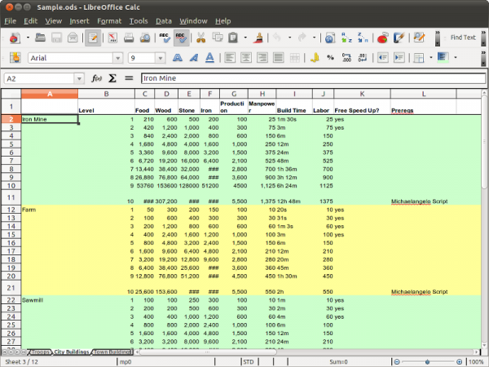
Figura 1: Exemplo de planilha do LibreOffice Calc.
Fonte: print screen da aplicação no sistema operacional Windows 7

JUSTIFICATIVA
Justificar é oferecer razão suficiente para a construção do trabalho. Responde a pergunta por que fazer o trabalho, procurando os antecedentes do problema e a relevância do assunto/tema, argumentando sobre a importância prático teórica, colocando as possíveis contribuições esperadas.
  - Tabelas
As tabelas devem ser inseridas de forma centralizada na folha e não podem exceder os limites de margem estipulados na formatação do texto. As tabelas devem ser numeradas na ordem em que aparecem no texto. Acima de cada uma, deve aparecer a palavra Tabela em negrito e com a primeira letra maiúscula. Em seguida, a numeração (em arábico) também em negrito. Após a especificação da tabela, um texto sucinto deve ser colocado para descrevê-la e a fonte deve aparecer em baixo. (ver exemplo abaixo). As tabelas devem ser destacadas no texto. Para isto, a palavra Tabela deve ser escrita com a primeira letra em maiúsculo, seguida de sua numeração. Exemplo: “A Tabela 1 mostra ...”.
Tabela 1 Número e proporção de docentes dos Programas de Pós-Graduação em Saúde Coletiva da Capes, segundo faixa etária, Brasil, 2002.
Faixa etária | N | %
21 – 30 anos | 3 | 1,3
31 – 40 anos | 16 | 6,8
41 – 50 anos | 93 | 39,2
51 – 60 anos | 87 | 36,7
61 anos ou mais | 33 | 13,9
Sem resposta | 5 | 2,1
Total | 237 | 100,00
Fonte: FERNANDES (2003, p.11)

  - Estrutura do trabalho
O Quadro 1 resume todos os elementos da estrutura básica e indica a ordem em que os mesmos devem ser dispostos no TCC.

Quadro 1: Estrutura do Trabalho
ESTRUTURA | ELEMENTO | CONDIÇÃO
Elementos pré-textuais  (ver exemplo em apêndice A) | Capa | Obrigatório
Elementos pré-textuais  (ver exemplo em apêndice A) | Folha de rosto | Obrigatório
Elementos pré-textuais  (ver exemplo em apêndice A) | Ficha catalográfica (solicitar na biblioteca) | Obrigatório
Elementos pré-textuais  (ver exemplo em apêndice A) | Folha de aprovação (assinada e datada) | Obrigatório
Elementos pré-textuais  (ver exemplo em apêndice A) | Dedicatória | Opcional
Elementos pré-textuais  (ver exemplo em apêndice A) | Agradecimentos | Opcional
Elementos pré-textuais  (ver exemplo em apêndice A) | Epígrafe | Opcional
Elementos pré-textuais  (ver exemplo em apêndice A) | Resumo na língua vernácula | Obrigatório
Elementos pré-textuais  (ver exemplo em apêndice A) | Resumo em língua inglesa | Obrigatório
Elementos pré-textuais  (ver exemplo em apêndice A) | Lista de figuras | Opcional
Elementos pré-textuais  (ver exemplo em apêndice A) | Lista de tabelas | Opcional
Elementos pré-textuais  (ver exemplo em apêndice A) | Lista de abreviaturas e siglas | Opcional
Elementos pré-textuais  (ver exemplo em apêndice A) | Sumário | Obrigatório
Elementos textuais | Introdução | Obrigatório
Elementos textuais | Desenvolvimento | Obrigatório
Elementos textuais | Conclusão | Obrigatório
Elementos pós-textuais | Referências bibliográficas | Obrigatório
Elementos pós-textuais | Glossário | Opcional
Elementos pós-textuais | Apêndices | Opcional
Elementos pós-textuais | Anexos | Opcional

OBJETIVOS
Refere-se a indicação do que é pretendido com a realização do estudo ou pesquisa e quais os resultados que se pretende alcançar. Define o que se quer fazer na pesquisa. Os objetivos devem ser redigidos com verbos no infinitivo, exemplo: caracterizar, identificar, compreender, analisar, verificar.
  - Objetivo geral
(Título do sub-item sem negrito tamanho 12)
Procura dar uma visão global e abrangente do tema, definindo de modo amplo, o que se pretende alcançar. Quando alcançado dá a resposta ao problema.
    - Objetivos específicos
(Título do sub-item sem negrito tamanho 12)
Tem função intermediária e instrumental, ou seja, tratam dos aspectos concretos que serão abordados na pesquisa e que irão contribuir para se atingir o objetivo geral. É com base nos objetivos específicos que o pesquisador irá orientar o levantamento de dados e informações.

ESTRUTURA DA EQUIPE
Estrutura organizacional é a forma pela qual as atividades desenvolvidas por uma organização são divididas, organizadas e coordenadas. Num enfoque amplo inclui a descrição dos aspectos físicos (ex.: instalações), humanos, financeiros, jurídicos, administrativos e econômicos.

Gerente

Analista Senior

DBA
Analista Desenvolvedor

Analista Pleno

Figura 2: Organograma da equipe.
Fonte: Autores

LEVANTAMENTO DE REQUISITOS
O início para toda a atividade de desenvolvimento de software é o levantamento de requisitos, sendo esta atividade repetida em todas as demais etapas da engenharia de requisitos.
Sommerville (2003) propõe um processo genérico de levantamento e análise que contém as seguintes atividades:
- Compreensão do domínio: Os analistas devem desenvolver sua compreensão do domínio da aplicação;
- Coleta de requisitos: É o processo de interagir com os stakeholders do sistema para descobrir seus requisitos. A compreensão do domínio se desenvolve mais durante essa atividade;
- Classificação: Essa atividade considera o conjunto não estruturado dos requisitos e os organiza em grupos coerentes;
- Resolução de conflitos: Quando múltiplos stakeholders estão envolvidos, os requisitos apresentarão conflitos. Essa atividade tem por objetivo solucionar esses conflitos;
- Definição das prioridades: Em qualquer conjunto de requisitos, alguns serão mais importantes do que outros. Esse estágio envolve interação com os stakeholders para a definição dos requisitos mais importantes;
- Verificação de requisitos: Os requisitos são verificados para descobrir se estão completos e consistentes e se estão em concordância com o que os stakeholders desejam do sistema.
O levantamento e análise de requisitos é um processo iterativo, com uma contínua validação de uma atividade para outra, conforme exemplificado pela Figura 1.

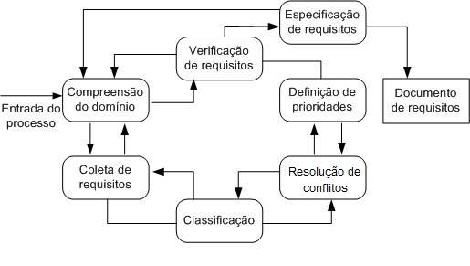
Figura 3: Processo de levantamento e análise de requisitos.
Fonte: (SOMMERVILLE, 2003).
  - Técnicas de Levantamento de Requisitos
As técnicas de levantamento de requisitos têm por objetivo superar as dificuldades relativas a esta fase. Todas as técnicas possuem um conceito próprio e suas respectivas vantagens e desvantagens, que podem ser utilizadas em conjunto pelo analista.
Serão apresentadas de forma resumida nesse artigo algumas técnicas de levantamento de requisitos.
  - Levantamento orientado a pontos de vista
Para qualquer sistema, de tamanho médio ou grande, normalmente há diferentes tipos de usuário final. Muitos stakeholders têm algum tipo de interesse nos requisitos do sistema. Por esse motivo, mesmo para um sistema relativamente simples, existem muitos pontos de vista diferentes que devem ser considerados. Os diferentes pontos de vista a respeito de um problema ‘vêem’ o problema de modos diferentes. Contudo, suas perspectivas não são inteiramente independentes, mas em geral apresentam alguma duplicidade, de modo que apresentam requisitos comuns.
As abordagens orientadas a ponto de vista, na engenharia de requisitos, reconhecem esses diferentes pontos de vista e os utilizam para estruturar e organizar o processo de levantamento e os próprios requisitos. Uma importante capacidade da análise orientada a pontos de vista é que ela reconhece a existência de várias perspectivas e oferece um framework para descobrir conflitos nos requisitos propostos por diferentes stakeholders.
O método VORD (viewpoint-oriented requirements definition – definição de requisitos orientada a ponto de vista) foi projetado como um framework orientado a serviço para o levantamento e análise de requisitos.
A primeira etapa da análise de ponto de vista é identificar os possíveis pontos de vista. Nessa etapa os analistas se reúnem com os stakeholders e utilizam a abordagem de brainstorming para identificar os serviços em potencial e as entidades que interagem com o sistema.
A segunda etapa é a estruturação de pontos de vista, que envolve agrupar pontos de vista relacionados, segundo uma hierarquia. Serviços comuns estão localizados nos níveis mais altos da hierarquia e herdados por pontos de vista de nível inferior.
A etapa de documentação do ponto de vista tem por objetivo refinar a descrição dos pontos de vista e serviços identificados.
O mapeamento de sistema conforme ponto de vista envolve identificar objetos em um projeto orientado a objetos, utilizando as informações de serviço que estão encapsuladas nos pontos de vista.
A Figura 2 exemplifica a técnica de levantamento orientado a ponto de vista.
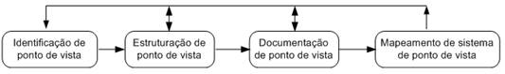
Figura 4: Método VORD.
Fonte: SOMMERVILLE – 2003
  - Workshops
Trata-se de uma técnica de elicitação em grupo usada em uma reunião estruturada. Devem fazer parte do grupo uma equipe de analistas e uma seleção dos stakeholders que melhor representam a organização e o contexto em que o sistema será usado, obtendo assim um conjunto de requisitos bem definidos.
Ao contrário das reuniões, onde existe pouca interação entre todos os elementos presentes, o workshop tem o objetivo de acionar o trabalho em equipe. Há um facilitador neutro cujo papel é conduzir a workshop e promover a discussão entre os vários mediadores. As tomadas de decisão são baseadas em processos bem definidos e com o objetivo de obter um processo de negociação, mediado pelo facilitador.
Uma técnica utilizada em workshops é o brainstorming. Após os workshops serão produzidas documentações que refletem os requisitos e decisões tomadas sobre o sistema a ser desenvolvido.
Alguns aspectos importantes a serem considerados: a postura do condutor do seminário deve ser de mediador e observador; a convocação deve possuir dia, hora, local, horário de início e de término; assunto a ser discutido e a documentação do seminário.
  - Entrevistas
A entrevista é uma das técnicas tradicionais mais simples de utilizar e que produz bons resultados na fase inicial de obtenção de dados. Convém que o entrevistador dê margem ao entrevistado para expor as suas idéias. É necessário ter um plano de entrevista para que não haja dispersão do assunto principal e a entrevista fique longa, deixando o entrevistado cansado e não produzindo bons resultados.
As seguintes diretrizes podem ser de grande auxilio na direção de entrevistas bem sucedidas com o usuário: desenvolver um plano geral de entrevistas, certificar-se da autorização para falar com os usuários, planejar a entrevista para fazer uso eficiente do tempo, utilizar ferramentas automatizadas que sejam adequadas, tentar descobrir que informação o usuário está mais interessado e usar um estilo adequado ao entrevistar.
Para planejar a entrevista é necessário que antes dela sejam coletados e estudados todos os dados pertinentes à discussão, como formulários, relatórios, documentos e outros. Dessa forma, o analista estará bem contextualizado e terá mais produtividade nos assuntos a serem discutidos na entrevista.
É importante determinar um escopo relativamente limitado, focalizando uma pequena parte do sistema para que a reunião não se estenda por mais de uma hora. O usuário tem dificuldade de concentração em reuniões muito longas, por isso é importante focalizar a reunião no escopo definido.
Após a entrevista é necessário validar se o que foi documentado pelo analista está de acordo com a necessidade do usuário, que o usuário não mudou de opinião e que o usuário entende a notação ou representação gráfica de suas informações.
A atitude do analista em relação à entrevista é determinar seu fracasso ou sucesso. Uma entrevista não é uma competição, deve-se evitar o uso excessivo de termos técnicos e não conduzir a entrevista em uma tentativa de persuasão. O modo como o analista fala não deve ser muito alto, nem muito baixo, tampouco indiretamente, ou seja, utilizar os termos: ele disse isso ou aquilo na reunião para o outro entrevistado. O modo melhor para agir seria, por exemplo, dizer: O João vê a solução para o projeto dessa forma. E o senhor André, qual é a sua opinião? Em uma entrevista o analista nunca deve criticar a credibilidade do entrevistado. O analista deve ter em mente que o entrevistado é o perito no assunto e fornecerá as informações necessárias ao sistema.
Para elaborar perguntas detalhadas é necessário solicitar que o usuário:
- Explique o relacionamento entre o que está em discussão e as demais partes do sistema;
- Descreva o ponto de vista de outros usuários em relação ao item que esteja sendo discutido;
- Descreva informalmente a narrativa do item em que o analista deseja obter informações;
- Perguntar ao usuário se o item em discussão depende para a sua existência de alguma outra coisa, para assim poder juntar os requisitos comuns do sistema, formando assim um escopo conciso.
Pode-se utilizar a confirmação, para tanto o analista deve dizer ao usuário o que acha que ouviu ele dizer. Neste caso, o analista deve utilizar as suas próprias palavras em lugar das do entrevistado e solicitar ao entrevistado confirmação do que foi dito.
  - Questionários
O uso de questionário é indicado, por exemplo, quando há diversos grupos de usuários que podem estar em diversos locais diferentes do país. Neste caso, elaboram-se pesquisas específicas de acompanhamento com usuários selecionados, que a contribuição em potencial pareça mais importante, pois não seria prático entrevistar todas as pessoas em todos os locais.
Existem vários tipos de questionários que podem ser utilizados. Entre estes podemos listar: múltipla escolha, lista de verificação e questões com espaços em branco. O questionário deve ser desenvolvido de forma a minimizar o tempo gasto em sua resposta.
Na fase de preparação do questionário deve ser indicado o tipo de informação que se deseja obter. Assim que os requisitos forem definidos o analista deve elaborar o questionário com questões de forma simples, clara e concisa, deixar espaço suficiente para as repostas que forem descritivas e agrupar as questões de tópicos específicos em um conjunto com um título especial. O questionário deve ser acompanhado por uma carta explicativa, redigida por um alto executivo, para enfatizar a importância dessa pesquisa para a organização.
Deve ser desenvolvido um controle que identifique todas as pessoas que receberão os questionários. A distribuição deve ocorrer junto com instruções detalhadas sobre como preenchê-lo e ser indicado claramente o prazo para devolução do questionário. Ao analisar as respostas dos participantes é feito uma consolidação das informações fornecidas no questionário, documentando as principais descobertas e enviando uma cópia com estas informações para o participante como forma de consideração pelo tempo dedicado a pesquisa.
  - Brainstorming
Brainstorming é uma técnica para geração de idéias. Ela consiste em uma ou várias reuniões que permitem que as pessoas sugiram e explorem idéias.
As principais etapas necessárias para conduzir uma sessão de brainstorming são:
- Seleção dos participantes: Os participantes devem ser selecionados em função das contribuições diretas que possam dar durante a sessão. A presença de pessoas bem informadas, vindas de diferentes grupos garantirá uma boa representação;
- Explicar a técnica e as regras a serem seguidas: O líder da sessão explica os conceitos básicos de brainstorming e as regras a serem seguidas durante a sessão;
- Produzir uma boa quantidade de idéias: Os participantes geram tantas idéias quantas forem exigidas pelos tópicos que estão sendo o objeto do brainstorming. Os participantes são convidados, um por vez, a dar uma única idéia. Se alguém tiver problema, passa a vez e espera a próxima rodada.
No brainstorming as idéias que a princípio pareçam não convencionais, são encorajadas, pois elas frequentemente estimulam os participantes, o que pode levar a soluções criativas para o problema. O número de idéias geradas deve ser bem grande, pois quanto mais idéias forem propostas, maior será a chance de aparecerem boas idéias. Os participantes também devem ser encorajados a combinar ou enriquecer as idéias de outros e, para isso, é necessário que todas as idéias permaneçam visíveis a todos os participantes.
Nesta técnica é designada uma pessoa para registrar todas as idéias em uma lousa branca ou em papel. À medida que cada folha de papel é preenchida, ela é colocada de forma que todos os participantes possam vê-la.
Analisar as idéias é a fase final do brainstorming. Nessa fase é realizada uma revisão das idéias, uma de cada vez. As consideradas valiosas pelo grupo são mantidas e classificadas em ordem de prioridade.

ANÁLISE DOS REQUISITOS
O completo entendimento dos requisitos de software é um ponto fundamental para o sucesso de um projeto de software. Independente da precisão com a qual um software venha a ser projetado e implementado, ele certamente trará problemas ao cliente/usuário se a sua análise de requisitos foi mal realizada. A Análise de Requisitos é uma tarefa que envolve, antes de tudo um trabalho de descoberta, refinamento, modelagem e especificação das necessidades e desejos relativos ao software que deverá ser desenvolvido. Nesta tarefa, tanto o cliente como o desenvolvedor vão desempenhar um papel de grande importância, uma vez que caberá ao primeiro a formulação (de modo concreto) das necessidades em termos de funções e desempenho, enquanto o segundo atua como indagador, consultor e solucionador de problemas.
Esta etapa é de suma importância no processo de desenvolvimento de um software, principalmente porque ela estabelece o elo de ligação entre a alocação do software a nível de sistema (realizada na etapa de Engenharia de Sistema) e o projeto do software. Desta forma, ela permite que o engenheiro de sistemas especifique as necessidades do software em termos de funções e de desempenho, estabeleça as interfaces do software com os demais elementos do sistema e especifique as restrições de projeto. Ao engenheiro de software (ou analista), a análise de requisitos permite uma alocação mais precisa do software no sistema e a construção de modelos do processo, dos dados e dos aspectos comportamentais que serão tratados pelo software. Ao projetista, esta etapa proporciona a obtenção de uma representação da informação e das funções que poderá ser traduzida em projeto procedimental, arquitetônico e de dados. Além disso, é possível definir os critérios de avaliação da qualidade do software a serem verificados uma vez que o software esteja concluído.
  - As atividades da análise de requisitos
A etapa de Análise de Requisitos é caracterizada basicamente pela realização de um conjunto de tarefas, as quais serão discutidas nas seções que seguem.
    - A análise do problema
Nesta tarefa inicial, o analista estuda os documentos de Especificação do Sistema e o Plano do Software, como forma de entender o posicionamento do software no sistema e revisar o escopo do software utilizado para definir as estimativas de projeto. Um elo de comunicação entre o analista e o pessoal da organização cliente deve ser estabelecido, sendo que o gerente de projetos pode atuar na coordenação dos contatos. A meta do analista neste contexto é identificar os principais fatores do problema a ser resolvido, pela ótica do cliente.
    - A Avaliação e Síntese
Esta segunda tarefa envolve principalmente uma análise dos fluxos de informação e a elaboração de todas as funções de tratamento e os aspectos de comportamento do software. Ainda, é importante que uma definição de todas as questões relacionadas à interface com o sistema, além de uma especificação das restrições de projeto.
Terminada a análise, o analista pode iniciar a síntese de uma ou mais soluções para o problema. Na síntese das eventuais soluções, o analista deve levar em conta as estimativas e as restrições de projeto. Este processo de avaliação e síntese prossegue até que o analista e o cliente estejam de acordo sobre a adequação das especificações realizadas para a continuidade do processo.
    - A Modelagem
A partir da tarefa de avaliação e síntese, o analista pode estabelecer um modelo do sistema, o qual permitirá uma melhor compreensão dos fluxos de informação e de controle, assim como dos aspectos funcionais e de comportamento. Este modelo, ainda distante de um projeto detalhado, servirá de referência às atividades de projeto, assim como para a criação da especificação de requisitos.
Em muitas situações, como forma de reforçar o conhecimento sobre a viabilidade do software a ser desenvolvido, pode ser necessário o desenvolvimento de um protótipo de software como alternativa ou como trabalho paralelo à análise de requisitos. Este ponto será discutido mais adiante neste documento.
    - Especificação dos Requisitos e Revisão
A etapa de Análise de Requisitos culmina com a produção de um documento de Especificação de Requisitos de Software, o qual registra os resultados das tarefas realizadas. Eventualmente, pode ser produzido como documento adicional um Manual Preliminar do Usuário. Embora pareça estranho, a produção deste manual permite que o analista passe a olhar para o software da ótica do cliente/usuário, o que pode ser bastante interessante, principalmente em sistemas interativos. Além disso, a posse de um Manual de Usuário, mesmo em estágio preliminar permite ao cliente uma revisão dos requisitos (de interface, pelo menos) ainda num estágio bastante prematuro do desenvolvimento de software. Desta forma, algumas decepções resultante de uma má definição de alguns aspectos do software podem ser evitadas.
  - Processos de Comunicação
O desenvolvimento de um software é, na maior parte dos casos, motivado pelas necessidades de um cliente, que deseje automatizar um sistema existente ou obter um novo sistema completamente automatizado. O software, porém, é desenvolvido por um desenvolvedor ou por uma equipe de desenvolvedores. Uma vez desenvolvido, o software será provavelmente utilizado por usuários finais, os quais não são necessariamente os clientes que originaram o sistema.
Isto significa que, de fato, existem três partes envolvidas no processo de desenvolvimento de um produto de software: o cliente, o desenvolvedor e os usuários. Para que o processo de desenvolvimento seja conduzido com sucesso, é necessário que os desejos do cliente e as expectativas dos eventuais usuários finais do sistema sejam precisamente transmitidos ao desenvolvedor.
Este processo de transmissão de requisitos, do cliente e dos usuários ao desenvolvedor, invariavelmente apresenta relativa dificuldade, considerando alguns aspectos:
  - geralmente, os clientes não entendem de software ou do processo de desenvolvimento de um programa;
  - o desenvolvedor, usualmente, não entende do sistema no qual o software vai executar.
Estes dois aspectos provam que existem, efetivamente, um problema de comunicação a ser resolvido para que o processo de desenvolvimento seja bem sucedido. A importância desta etapa está no fato de que é através dela que as idéias do cliente sobre o problema a ser resolvido pelo sistema a desenvolver são expressas na forma de um documento, se possível, que utilize ferramentas formais.
Uma Análise de Requisitos bem sucedida deve, normalmente, representar corretamente as necessidades do cliente e dos usuários, satisfazendo, porém às três partes envolvidas (incluindo o desenvolvedor). O que é verificado, em boa parte dos projetos de software é que o cliente nem sempre entende perfeitamente quais são as suas reais necessidades, assim como os usuários têm dificuldades para exprimir as suas expectativas com relação ao que está sendo desenvolvido. Um primeiro resultado desta etapa deve ser, sem dúvida, o esclarecimento a respeito do que são estas necessidades e expectativas.
A obtenção bem sucedida de informações é um fator preponderante para o sucesso da Análise de Requisitos, particularmente nas duas primeiras tarefas descritas anteriormente. A compilação das informações relevantes para o processo de desenvolvimento é uma tarefa bastante complexa, principalmente porque entram, muitas vezes, em jogo um conjunto de informações conflitantes. Ainda, quanto mais complexo é o sistema a ser desenvolvido, mais inconsistência haverá com relação às informações obtidas.
Neste contexto, o analista deve ter bom senso e experiência para extrair de todo o processo de comunicação as "boas" informações.

ESTUDO DE VIABILIDADE
O processo de estudo de viabilidade (EV) é o passo inicial da engenharia de requisitos. O EV indica se o esforço em desenvolver a ideia vale a pena; visa tanto a tomada de decisão, como a sugestão de possíveis alternativas de solução. Nesse contexto criamos o relatório de viabilidade que tem como objetivo apresentar aspectos do EV que vai apresentar as possíveis alternativas para o desenvolvimento do sistema e concluir qual a melhor dessas alternativas.
O Estudo de Viabilidade é um estudo preliminar realizado antes que o trabalho real de um projeto comece para aumentar a probabilidade de o projeto ser bem-sucedido. Consiste em uma análise das possíveis soluções alternativas a um problema e uma recomendação quanto a melhor alternativa.
O Estudo de Viabilidade é uma ferramenta utilizada por empresas em todo mundo, tanto por empresas pequenas como grandes. Empresas que utilizaram essa ferramenta notaram que ao considerar todos os seus elementos, houve uma diminuição nos riscos e minimização de possíveis erros.
O Estudo de Viabilidade deve incluir os seguintes elementos:
- Explicação da situação atual e dos objetivos do projeto. Por exemplo:
- projeto atende a uma demanda do mercado, pois não tem nada similar ainda?
- projeto é uma atualização de um produto já existente, pois há uma necessidade de um upgrade em características ou funções?
- projeto é o resultado da expansão dos negócios da empresa?
- projeto atende às solicitações dos clientes?
Dentre os diferentes estudos de viabilidade, as mais importantes para a nossa área são:

- Econômico-financeira;
- Técnica ou tecnológica;
- Legal;
- Operacional;
  - Viabilidade Econômica
Analisa se a empresa está em condições econômicas de realizar o projeto. Nesta parte do Estudo de Viabilidade, é importante responder às seguintes questões:

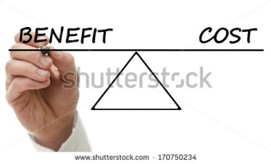
Figura 5: Estudo de Viabilidade Econômica.
Fonte: ShutterStock
  - Viabilidade Técnica
É uma avaliação da praticidade de uma solução técnica específica e a disponibilidade dos recursos técnicos e dos especialistas. É importante responder às seguintes questões:


Figura 6: Estudo de Viabilidade Técnica.
Fonte: ShutterStock
- quão difícil será fazer esse produto ou serviço?
- A tecnologia está disponível ou será necessário investir em Pesquisa & Desenvolvimento primeiro?
- A empresa tem experiência com a tecnologia, material, equipamentos, utensílios etc. que serão necessários para realizar esse projeto?
  - Viabilidade Legal
Para este estudo o objetivo passa a ser identificar aspectos legais do sistema. Para isto deve-se estar atento a leis federais, estaduais e municipais para que nenhuma delas seja infringida. Lembrando que caso a empresa que utilize um sistema e passe por uma fiscalização e nesta seja encontrada algum tipo de irregularidade com o sistema, como por exemplo, você foi contratado para desenvolver um sistema para um mercado, e quando você estava fazendo o levantamento de requisitos o cliente diz que precisaria de um controle “a parte” para entradas e saídas, e que este controle seja feito fora do controle fiscal, nesta hora, muitas vezes para alimentar seu ego e provar que se pode fazer tudo ou até mesmo por impulso, acaba-se dizendo que não terá problemas para se implementar e que não será nada difícil, e este controle “a parte” acaba sendo implementado. No caso desta empresa sofrer uma fiscalização e que seja detectado este controle “a parte” quem fez o sistema acaba respondendo como cumplice por sonegação de impostos e pode enriquecer seu curriculum com alguns anos de cadeia.


Figura 7: Estudo de Viabilidade Legal.
Fonte: ShutterStock.
Recomendações. Com base nas análises acima, quais as possíveis recomendações desse estudo? Por exemplo:
- Que escopo do projeto seria o ideal para fazê-lo lucrativo?
- Quantas unidades devem ser produzidas?
- Será necessário fazer uma fase piloto antes?
- Qual a produção inicial, intermediária e final ideal?
- Quando a produção deveria ser iniciada e por que?

O PROJETO DE SOFTWARE
A etapa de Projeto é o passo inicial de uma nova fase do ciclo de vida do software, a fase de Desenvolvimento. O Projeto consiste na aplicação de um conjunto de técnicas e princípios, de modo a definir um sistema num nível de detalhe suficiente à sua realização física. A tarefa do projetista nada mais é do que produzir um modelo de representação do software que será implementado. Nesta etapa, os requisitos definidos na etapa anterior devem servir de referência para a obtenção da representação do software.
Neste capítulo, serão apresentados os principais aspectos relativos ao projeto de software, como etapa fundamental para a obtenção de um software de qualidade. Serão apresentadas algumas das técnicas clássicas de projeto, assim como a aplicação de técnicas de projeto a aspectos mais inovadores do desenvolvimento de software como as interfaces homem-máquina e os sistemas de tempo-real.
  - O processo de projeto
    - Projetos Preliminar e Detalhado
A etapa de projeto é caracterizada pelo conjunto de atividades que vai permitir traduzir os requisitos definidos na etapa anterior em uma representação do software a ser construído. Na sua forma mais clássica, o primeiro resultado obtido no projeto é uma visão da estrutura do software em termos de componentes, sendo que, a partir de procedimentos de refinamento, chega-se a um nível de especificação bastante próxima da codificação do programa.
Do ponto de vista do gerenciamento do processo de desenvolvimento, a etapa de projeto é conduzida basicamente em dois principais estágios:
- projeto preliminar, o qual permite estabelecer, a partir dos requisitos, a arquitetura do software e da informação relacionada;
- projeto detalhado, o qual permite aperfeiçoar a estrutura do software e definir representações algorítmicas de seus componentes.
No contexto dos projetos preliminar e detalhado, uma conjunto de atividades técnicas de projeto são desenvolvidas. Num ponto de vista mais genérico, pode-se destacar os projetos arquiteturais, procedimentais e de dados. Em projetos mais recentes, e, particularmente, naqueles envolvendo interatividade com o usuário, o projeto de interfaces tem assumido um papel de fundamental importância, sendo considerada uma atividade do mesmo nível dos demais projetos.
  - Características desejáveis num projeto de software
A obtenção de um software de boa qualidade está relacionada ao sucesso de cada uma das etapas do seu desenvolvimento. No que diz respeito à etapa de projeto, é possível detectar algumas das características desejáveis:
- deve apresentar um organização hierárquica, definida de modo a utilizar racionalmente todos os elementos de software;
- deve basear-se em princípios de modularidade, ou seja, propor um particionamento do software em elementos que implementem funções ou subfunções do software;
- deve conduzir a uma definição em módulos com alto grau de independência, como forma de facilitar as tarefas de manutenção ao longo da vida do software;
- deve ser fiel à especificação dos requisitos definida na etapa anterior.

PROJETO DE INTERFACES HOMEM-MÁQUINA
À medida que os sistemas computacionais foram evoluindo e conquistando um número cada vez maior de usuários, os aspectos de interface com o usuário passaram a assumir um papel de fundamental importância na construção de softwares.
Os computadores pessoais, que apareceram no final dos anos 70, são um exemplo típico desta evolução. Basta olhar a forma como evoluiu a interface de seu sistema operacional, do DOS, em sua versão baseada em linguagens de comando, passando pela construção de uma interface gráfica executando sobre o DOS (o Windows) até chegar, nos dias atuais, ao Windows 95, um sistema inerentemente gráfico que permite ao usuário manipular todos os objetos e eventos de seu sistema através de ícones e movimentos e ações com o mouse. O uso do teclado, num tal sistema, restringe-se à digitação de nomes de arquivos e poucos parâmetros de configuração.
Esta evolução tem sido uma consequência, por um lado, da evolução do hardware dos computadores e, por outro lado, da necessidade em eliminar o "terror tecnológico" criado graças à existência de interfaces de difícil aprendizado, complexas no uso e totalmente frustrantes em boa parte dos casos.
  - Definição da interface do sistema web
Desenvolver uma aplicação web baseada em código aberto (PHP); desenvolver aplicações que integrem as linguagens de programação estudadas e que possam executar em ambientes de rede TCP/IP. Criação das telas do sistema em plataforma web.
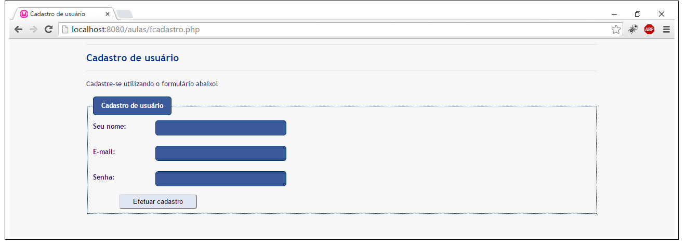
Figura 8: Tela de Login.
Fonte: Autores

Nome do arquivo: | login.php
Código-fonte disponível no anexo: | 01 (um)

Mostrar aqui TODAS as telas do sistema web.
  - Definição da interface do sistema desktop
Desenvolver uma aplicação desktop baseada em código proprietário (C#); desenvolver aplicações que integrem as linguagens de programação estudadas e possam interagir com a base de dados estudada. Criação das telas do sistema em plataforma desktop.
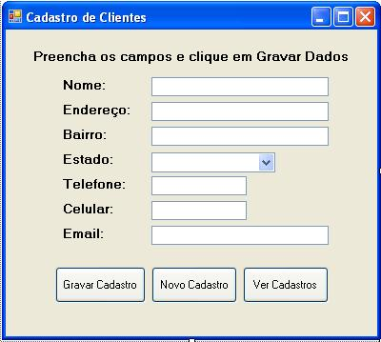
Figura 9: Tela de Cadastro.
Fonte: Autores

Título da Tela: | Cadastro de Clientes
Código-fonte disponível no anexo: | 02 (dois)

Mostrar aqui TODAS as telas do sistema desktop.

DEFINIÇÃO DA MODELAGEM DE DADOS
Modelagem de dados do projeto proposto. Apresentação, por parte dos grupos, do modelo entidade-relacionamento do banco de dados do projeto (modelo conceitual e modelo lógico). Orientação sobre a codificação das consultas e criação do modelo físico por meio da codificação dos comandos DDL, DML e DTL nas tabelas. Implementação do MER, DER e dos modelos: físico e lógico de dados.
Descrever o banco utilizado para o sistema e porquê dessa solução.
  - Diagrama Entidade-Relacionamento (DER)
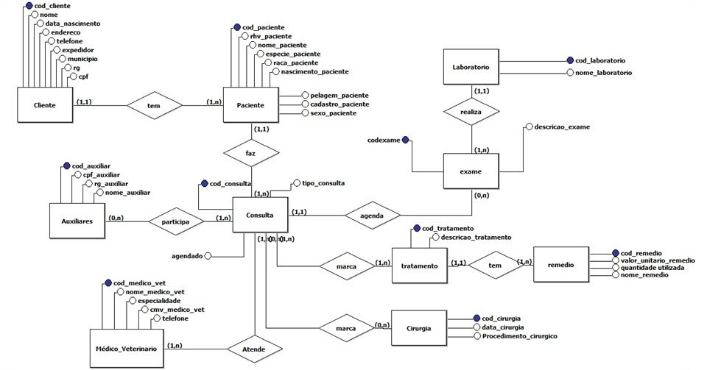
Figura 10: Diagrama Entidade Relacionamento do sistema.
Fonte: Autores

  - Modelo Entidade-Relacionamento (MER)
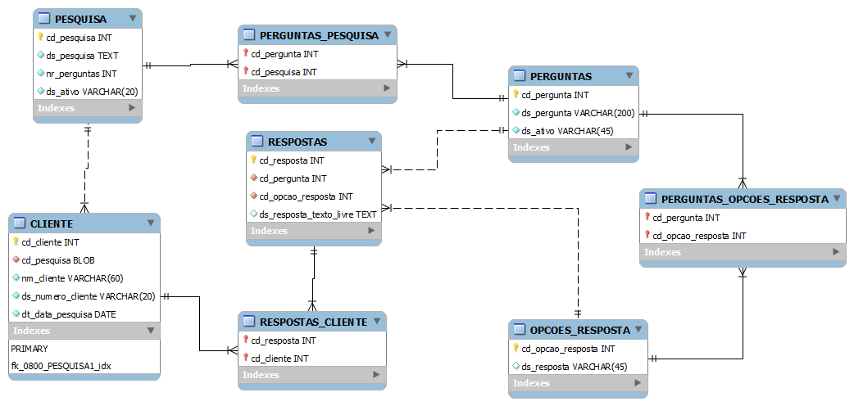
Figura 11: Modelo Entidade Relacionamento do sistema.
Fonte: Autores
  - Modelo Físico
    - Tabela: estado

- CREATE TABLE estado(
- cod_estado NUMBER(10),
- nome_estado VARCHAR2(100),
- sigla VARCHAR(2),
- CONSTRAINT cod_estado_pk PRIMARY KEY(cod_estado)
- );
  - Dicionário de Dados
    - Tabela: estado
Quadro 2: Dicionário de Dados, tabela estado
Dicionário de Dados
Tabela: estado
Campo | Tipo de Dados | Tamanho | Descrição
cod_estado | number | 10 | Código identificador dos estados
nome_estado | varchar | 100 | Nome do estado
Sigla | varchar | 2 | Sigla que representa o estado
Chave Primaria | cod_estado
Chave Estrangeira | não há

DEFINIÇÃO DA MODELAGEM DE SISTEMAS
Modelagem de dados do projeto proposto. Apresentação, por parte dos grupos, do modelo entidade-relacionamento do banco de dados do projeto (modelo conceitual e modelo lógico). Orientação sobre a codificação das consultas e criação do modelo físico por meio da codificação dos comandos DDL, DML e DTL nas tabelas. Implementação do MER, DER e dos modelos: físico e lógico de dados.

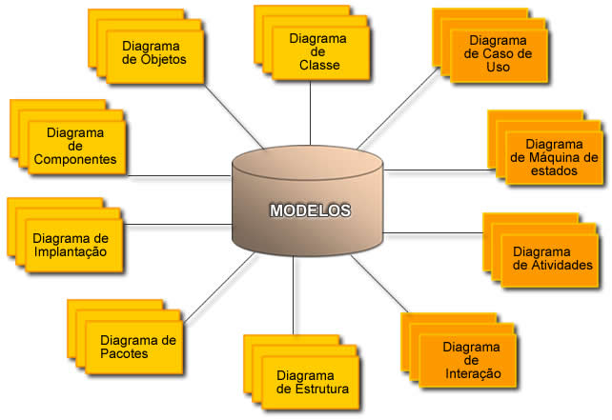
Figura 12: Diagramas UML.
Fonte: http://www.infoescola.com/wp-content/uploads/2010/03/DiagramasdaUML.jpg
  - Diagrama de Caso de uso
Representa o conjunto de comportamentos de alto nível que o sistema deve executar para um determinado ator. É o diagrama mais simples, e não há necessidade de grandes detalhamentos.

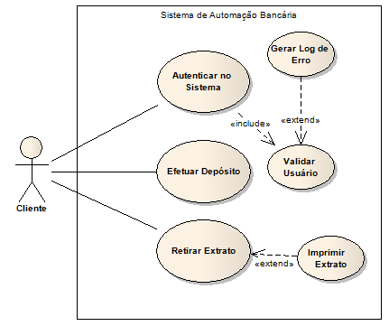
Figura 13: Diagrama de Caso de Uso.
Fonte: http://4.bp.blogspot.com/-wDIcBXs0xMY/Tm_KWnTJhkI/AAAAAAAAACE/Fyw2ZM6ACvU /s1600/ image003.png
    - Narrativa de Caso de Uso
Representa a narrativa de cada caso de uso do sistema.
  - Diagrama de Classes
Representa uma coleção de classes e seus inter-relacionamentos.
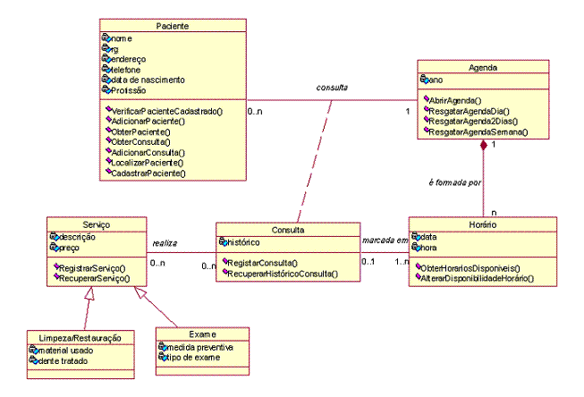
Figura 14: Diagrama de Classes.
Fonte: http://www.macoratti.net/net_uml6.gif
  - Diagrama de Sequência
Representa uma perspectiva, orientada por tempo, da colaboração entre os objetos.
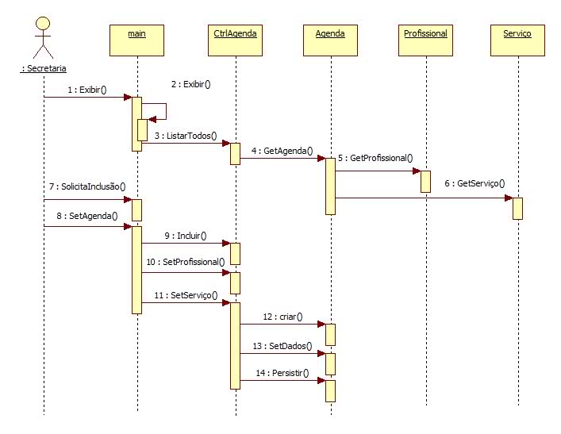
Figura 15: Diagrama de Sequência.
Fonte: http://www.macoratti.net/net_uml6.gif

CRONOGRAMA
O cronograma é a disposição gráfica do tempo que será gasto na realização de um trabalho ou projeto, de acordo com as atividades a serem cumpridas. Serve para auxiliar no gerenciamento e controle deste trabalho, permitindo de forma rápida a visualização de seu andamento.

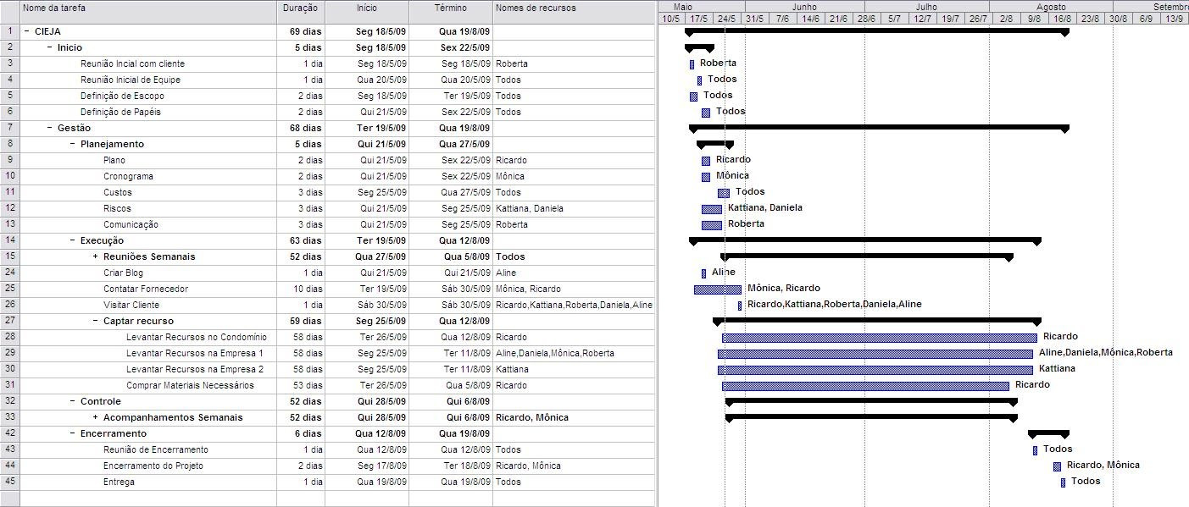

MANUAL DO USUÁRIO

Modelo de Manual do Usuário

Empresa / Órgão / Setor/ Programa: <nome do cliente; órgão, setor da empresa responsável pelo projeto; programa da empresa que o projeto está inserido>
Nome do projeto:
Gerente do projeto:
Elaborado por: | <nome e função> | Versão:
Aprovado por: | <nome e função>
Assinatura: |  | Data de aprovação:

Descrição
< descrever as funções, comportamentos e utilização do software, se necessário crie um arquivo a parte e coloque como anexo a este documento, apenas faça a indicação pertinente.>

ESTE É APENAS UM EXEMPLO!!

O manual do usuário será dividido de acordo com os três módulos citados anteriormente.
Para acessar o sistema WEB o cidadão deverá entrar com o endereço do site em seu browser digitando: http://www.cin.ufpe.br/~rvc4/sopa/ .

[2.1.1] PÁGINA INICIAL

Passos:
- O cidadão poderá ler as noticias do O.P.
- O cidadão poderá escolher um item do menu:
  - Home
  - Descrições
  - FAQ
  - Mural
  - Fale Conosco
  - Obras
  - Cadastro
  - Apuração
- Caso o usuário escolha uma opção o sistema redireciona ele para a página escolhida do menu.

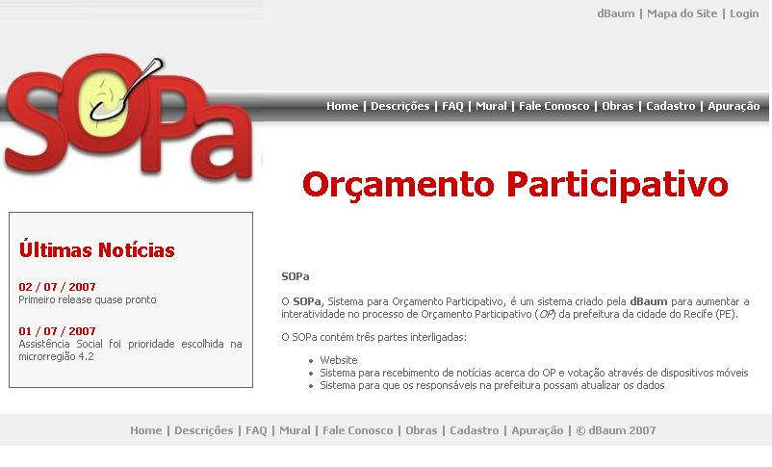
Visão geral do sistema

[2.1.2] DESCRIÇÕES

Passos:
- O cidadão poderá ler as descrições relativas ao O.P.
- O cidadão ainda poderá escolher um item do menu:
  - Home
  - Descrições
  - FAQ
  - Mural
  - Fale Conosco
  - Obras
  - Cadastro
  - Apuração
- Caso o usuário escolha uma opção o sistema redireciona ele para a página escolhida do menu.

[2.1.3] FAQ

Passos:
- O cidadão poderá ler as perguntas mais freqüentes relativas ao O.P.
- O cidadão ainda poderá escolher um item do menu:
  - Home
  - Descrições
  - FAQ
  - Mural
  - Fale Conosco
  - Obras
  - Cadastro
  - Apuração
- Caso o usuário escolha uma opção o sistema redireciona ele para a página escolhida do menu.

[2.1.4] MURAL DE OPINIÕES

Passos:
- O cidadão poderá ler as opiniões relativas ao O.P.
- O cidadão poderá inserir sua opinião clicando no botão inserir opinião
  - O cidadão deve inserir sua opinião.
  - O cidadão deve inserir seu CPF.
  - O cidadão deve inserir um digito verificador que aparecerá na tela.
  - Após confirmar sua opinião será mostrada no Mural.
- O cidadão poderá concordar ou discordar de uma opinião para isso ele deve clicar no botão de concordo ou no botão discordo.
- O cidadão ainda poderá escolher um item do menu:
  - Home
  - Descrições
  - FAQ
  - Mural
  - Fale Conosco
  - Obras
  - Cadastro
  - Apuração
- Caso o usuário escolha uma opção o sistema redireciona ele para a página escolhida do menu.

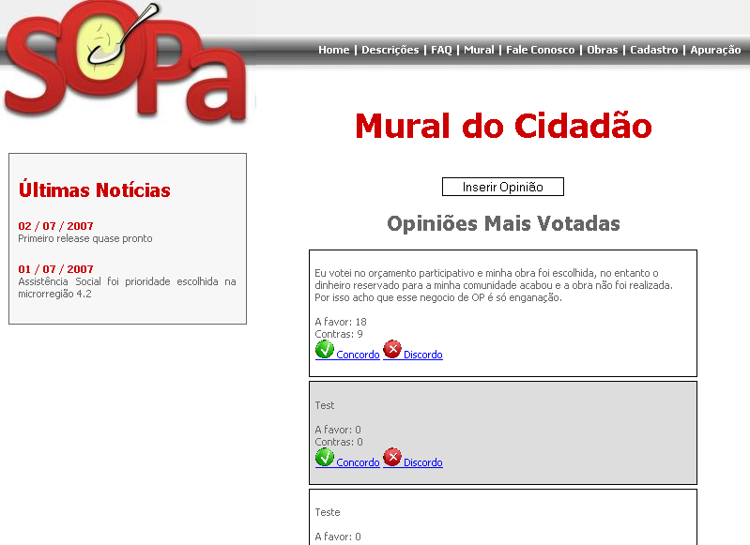

Visão do Mural do Cidadão

[2.1.5] FALE CONOSCO

Passos:
- O cidadão poderá inserir suas opiniões e mandar diretamente ao sistema O.P. Recife.
- O cidadão poderá inserir sua opinião da seguinte forma:
  - O cidadão deve inserir seu nome.
  - O cidadão deve inserir seu email.
  - O cidadão deve inserir sua mensagem.
  - O cidadão deve inserir um digito verificador que aparecerá na tela.
  - Após confirmar sua opinião será enviada ao sistema do O.P. Recife.
- O cidadão ainda poderá escolher um item do menu:
  - Home
  - Descrições
  - FAQ
  - Mural
  - Fale Conosco
  - Obras
  - Cadastro
  - Apuração
- Caso o usuário escolha uma opção o sistema redireciona ele para a página escolhida do menu.

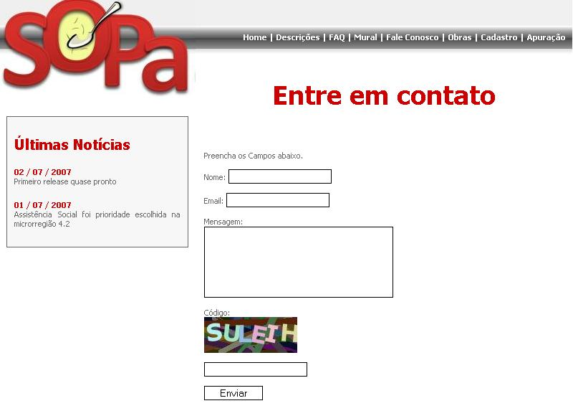
Visão do Fale Conosco

[2.1.6] OBRAS

Passos:
- O cidadão poderá visualizar as Obras em andamento no O.P. Recife separadas por RPA.
- O cidadão poderá detalhar sua obra clicando em detalhes
  - A tela será exibida novamente mostrando os detalhes daquela obra.
- O cidadão ainda poderá escolher um item do menu:
  - Home
  - Descrições
  - FAQ
  - Mural
  - Fale Conosco
  - Obras
  - Cadastro
  - Apuração
- Caso o usuário escolha uma opção o sistema redireciona ele para a página escolhida do menu.

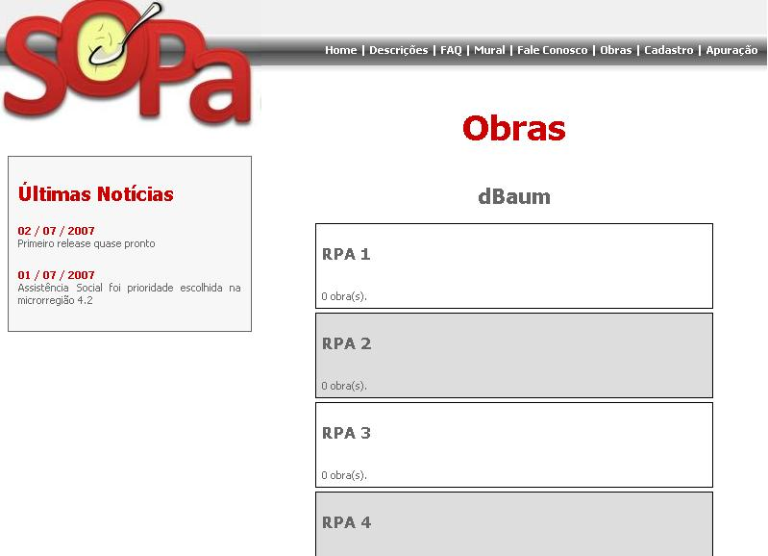

Visão do menu Obras

[2.1.7] CADASTRAR CELULAR

Passos:
- O cidadão poderá cadastrar seu celular no sistema O.P. Recife.
- O cidadão poderá escolher seu tipo de cadastro:
  - Cadastro para recebimento de Boletins:
    - O usuário deve inserir seu número de telefone.
    - O usuário deve escolher sua microrregião.
    - O usuário deve entrar com o código de segurança.
    - O usuário deve enviar as informações clicando no botão enviar.
  - Cadastro para Votação
    - O usuário deve digitar seu número de telefone celular.
    - O usuário deve escolher seu bairro no menu.
    - O usuário deve digitar seu RG.
    - O usuário deve digitar seu título de eleitor.
    - O usuário deve digitar o código verificador.
    - O usuário deve enviar as informações clicando no botão enviar.
  - Cadastro para Votação e recebimento de Boletis
    - O usuário deve inserir seu número de telefone.
    - O usuário deve escolher sua microrregião.
    - O usuário deve escolher seu bairro no menu.
    - O usuário deve digitar seu RG.
    - O usuário deve digitar seu título de eleitor.
    - O usuário deve digitar o código verificador.
    - O usuário deve enviar as informações clicando no botão enviar.
- O cidadão ainda poderá escolher um item do menu:
  - Home
  - Descrições
  - FAQ
  - Mural
  - Fale Conosco
  - Obras
  - Cadastro
  - Apuração
- Caso o usuário escolha uma opção o sistema redireciona ele para a página escolhida do menu.

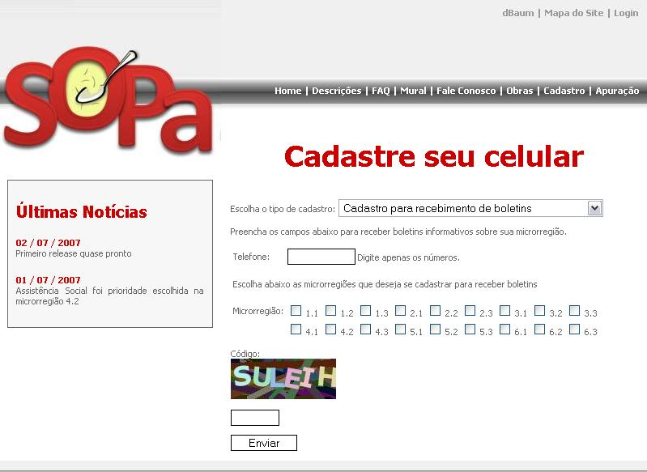

Visão do menu Cadastro

[2.1.8] APURAÇÃO DE VOTOS

Passos:
- O cidadão poderá visualizar os votos O.P. Recife separadas por RPA.
- O cidadão poderá detalhar uma votação clicando sobre ela:
  - A tela será exibida novamente mostrando os detalhes daquela votação.
- O cidadão ainda poderá escolher um item do menu:
  - Home
  - Descrições
  - FAQ
  - Mural
  - Fale Conosco
  - Obras
  - Cadastro
  - Apuração
- Caso o usuário escolha uma opção o sistema redireciona ele para a página escolhida do menu.

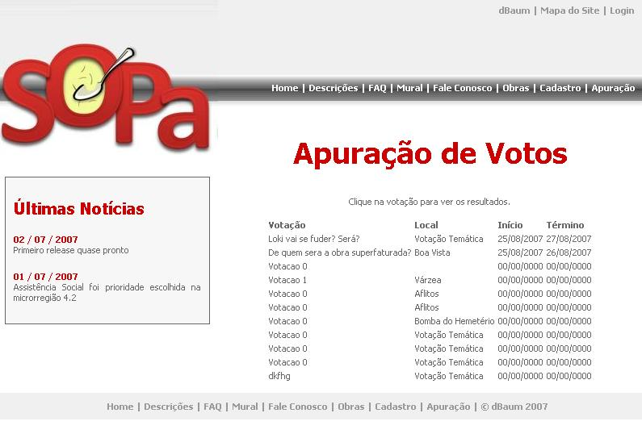
Visão do menu Apuração

[2.2.1] FAQ

Passos:
- O administrador poderá ler as perguntas mais freqüentes relativas ao O.P.
- O administrador poderá inserir alguma pergunta, clicando em “inserir nova pergunta”, preenchendo logo após isso os campos requisitados.
- O administrador poderá excluir alguma pergunta, bastando para isso clicar em excluir, na pergunta desejada.
- O administrador ainda poderá escolher um item do menu:
  - Home
  - Descrições
  - FAQ
  - Mural
  - Fale Conosco
  - Obras
  - Cadastro
  - Apuração
- Caso o usuário escolha uma opção o sistema redireciona ele para a página escolhida do menu.

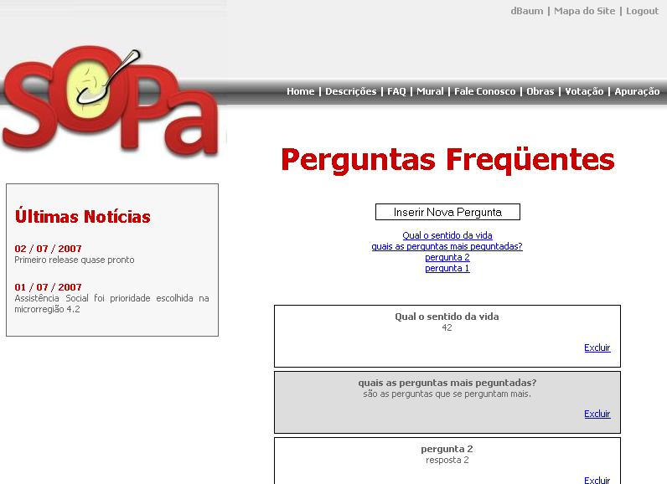

Visão do menu FAQ, no módulo Administrador

[2.2.2] MURAL DE OPINIÕES

Passos:
- O administrador poderá ler as opiniões relativas ao O.P.
- O administrador poderá inserir sua opinião clicando no botão inserir opinião
  - O cidadão deve inserir sua opinião.
  - O cidadão deve inserir seu CPF.
  - O cidadão deve inserir um digito verificador que aparecerá na tela.
  - Após confirmar sua opinião será mostrada no Mural.
- O administrador poderá concordar ou discordar de uma opinião para isso ele deve clicar no botão de concordo ou no botão discordo.
- O administrador poderá excluir uma opinião, bastando para isso clicar em “excluir” na opinião desejada.
- O administrador ainda poderá escolher um item do menu:
  - Home
  - Descrições
  - FAQ
  - Mural
  - Fale Conosco
  - Obras
  - Cadastro
  - Apuração
- Caso o usuário escolha uma opção o sistema redireciona ele para a página escolhida do menu.

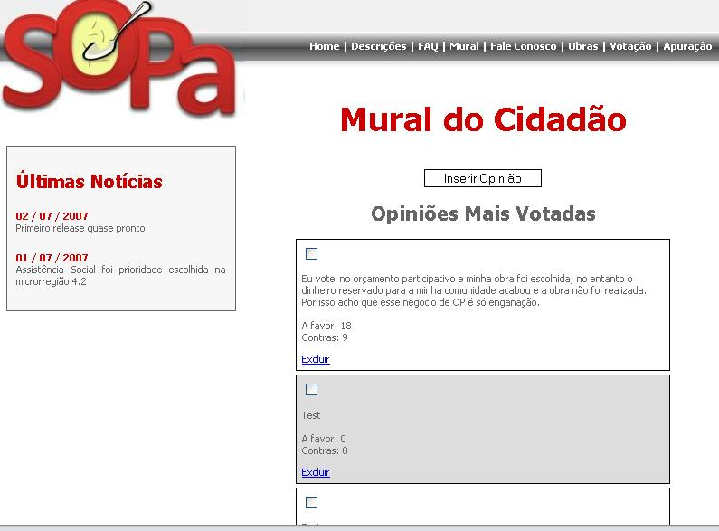
Visão do menu Mural do Cidadão, no módulo Administrador

[2.2.3] FALE CONOSCO

Passos:
- O administrador poderá inserir suas opiniões e mandar diretamente ao sistema O.P. Recife.
- O administrador poderá inserir sua opinião da seguinte forma:
  - O administrador deve inserir seu nome.
  - O administrador deve inserir seu email.
  - O administrador deve inserir sua mensagem.
  - O administrador deve inserir um digito verificador que aparecerá na tela.
  - Após confirmar sua opinião será enviada ao sistema do O.P. Recife.
- Clicando no menu “Mensagens”, o administrador terá acesso a todas as mensagens enviados pelos cidadões até então, podendo excluí-las através do botão “excluir” da mensagem desejada.
- O administrador ainda poderá escolher um item do menu:
  - Home
  - Descrições
  - FAQ
  - Mural
  - Fale Conosco
  - Obras
  - Cadastro
  - Apuração
- Caso o usuário escolha uma opção o sistema redireciona ele para a página escolhida do menu.

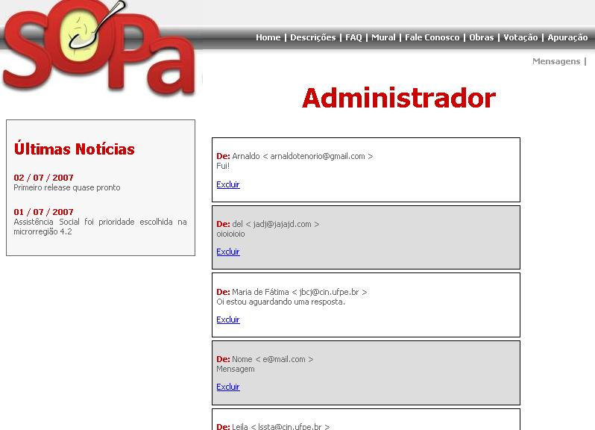

Visão do menu Fale Conosco, seção Mensagens, no módulo Administrador

[2.2.4] OBRAS

Passos:
- O administrador poderá visualizar as Obras em andamento no O.P. Recife separadas por RPA.
- O administrador poderá detalhar sua obra clicando em detalhes
  - A tela será exibida novamente mostrando os detalhes daquela obra.
- O administrador poderá inserir uma nova obra, clicando em “Inserir Obra”, preenchendo posteriormente os requisitos pedidos.
- O administrador poderá remover uma obra, clicando em “excluir” na obra desejada.
- O administrador poderá inserir uma imagem associada à obra, clicando em “inserir imagem” na obra desejada.
- O administrador poderá editar uma obra, clicando em “editar” na obra desejada.
- O administrador ainda poderá escolher um item do menu:
  - Home
  - Descrições
  - FAQ
  - Mural
  - Fale Conosco
  - Obras
  - Cadastro
  - Apuração
- Caso o usuário escolha uma opção o sistema redireciona ele para a página escolhida do menu.

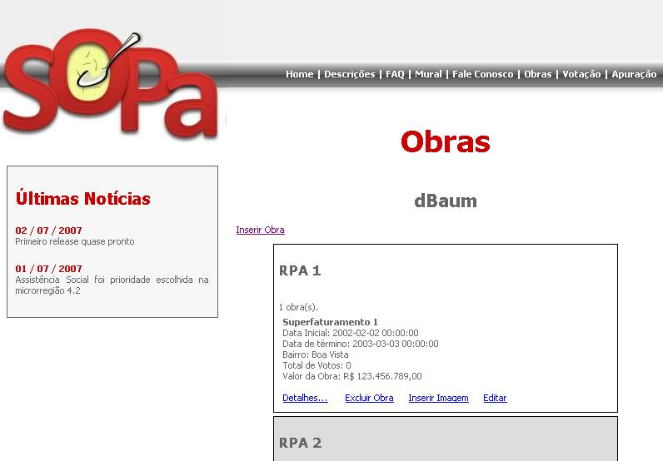
Visão do menu Obras, no módulo Administrador

[2.2.5] VOTAÇÃO

Passos:
- O administrador poderá visualizar as Votações em andamento no O.P. Recife separadas por RPA, contendo cada uma seus detalhes específicos.
- O administrador poderá detalhar sua votação clicando em detalhes
  - A tela será exibida novamente mostrando os detalhes daquela obra.
  - Nesse novo menu, chamado Detalhes, o administrador poderá:
    - Pausar um votação.
    - Reiniciar uma votação.
    - Prorrogar uma votação.
    - Apurar uma votação.
- O administrador poderá inserir uma nova votação, clicando em “Inserir Votação”, preenchendo posteriormente os requisitos pedidos.
- O administrador ainda poderá escolher um item do menu:
  - Home
  - Descrições
  - FAQ
  - Mural
  - Fale Conosco
  - Obras
  - Cadastro
  - Apuração
- Caso o usuário escolha uma opção o sistema redireciona ele para a página escolhida do menu.

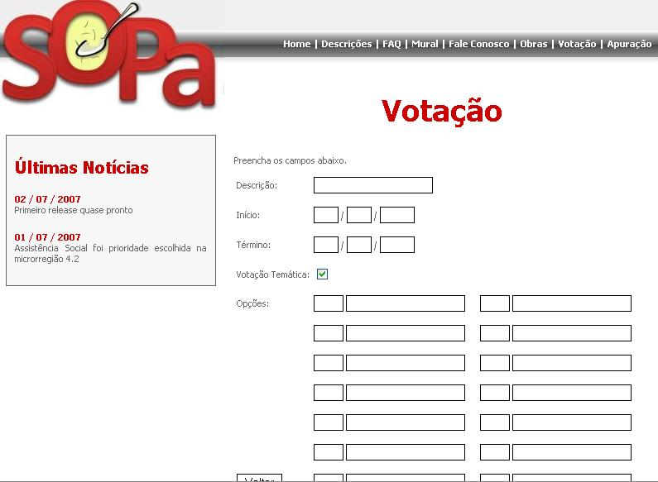
Visão do menu Votação, seção Inserir, no módulo Administrador

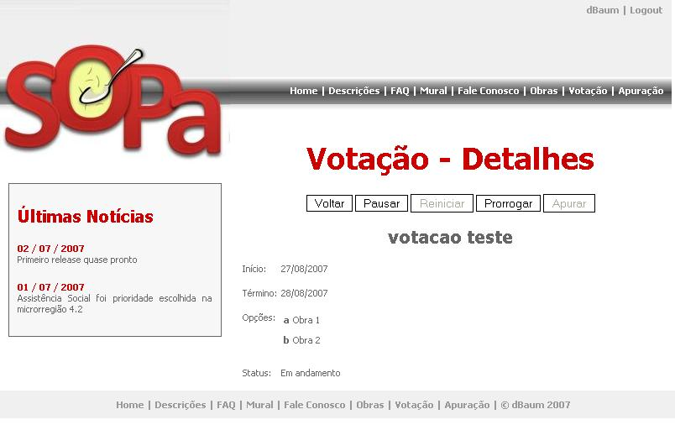
Visão do menu Votação, seção Detalhes, no módulo Administrador

O usuário poderá receber em seu celular, boletins relativos às plenárias (datas e locais) e votação (datas, locais e resultados) de sua microrregião.
Para tal, o usuário poderá usufruir as seguintes funcionalidades:

[2.3.1] CADASTRAR PARA RECEBER BOLETINS INFORMATIVOS

O usuário poderá se cadastrar para receber os boletins de uma ou mais microrregiões. Para isso deve digitar na caixa de mensagens de seu celular uma mensagem com os números das microrregiões.
Os formatos seguem abaixo:

Ação | Formato | Exemplo
Cadastrar uma microrregião | Microrregião | 11  1.1  1 1
Cadastrar mais de uma microrregião | Microrregiões | 12 11  1.2 1.1  1 2 1.1  1.2 11 3 3

A microrregião pode ter pontos ou não e os espaços da mensagem são ignorados.
A partir dessa confirmação, ele começa a receber os boletins que venham a serem inseridos, relacionados às microrregiões cadastradas. Os números das microrregiões encontram-se anexos a este documento.
Para receber boletins, é necessário apenas fazer o cadastro. O celular que não receber as mensagens enviadas por um tempo terá o seu cancelamento automático.

[2.3.2] CANCELAR CADASTRO

O usuário poderá cancelar o recebimento de boletins das microrregiões em que está cadastrado. Para isso deve digitar na caixa de mensagens de seu celular uma mensagem com os números das microrregiões para as quais deseja cancelar o cadastro.
Os formatos seguem abaixo:

Ação | Formato | Exemplo
Cancelar uma microrregião | 0+Microrregião | 011  01.1  01 1  0 11  0 1.1  0 1 1
Cancelar mais de uma microrregião | 0+Microrregiões | 012 11  01.2 1.1  01 2 1.1  01.2 11 3 3  0 12 11  0 1.2 1.1  0 1 2 1.1  0 1.2 11 3 3
Canelar todas as microrregiões | 00 | 00  0 0

A microrregião pode ter pontos ou não e os espaços da mensagem são ignorados.
A partir dessa confirmação, ele pára de receber os boletins que venham a ser inseridos, relacionados às microrregiões canceladas.

[2.3.3] LISTAR MICRORREGIÕES CADASTRADAS EM BOLETIM

Passos:
- O usuário seleciona a opção enviar mensagens SMS em seu celular.
- O usuário digita a palavra LISTA.
- O usuário envia o texto para o número do O.P. Recife.
- Os dados são conferidos no sistema.
- O eleitor recebe uma notificação com todas as microrregiões cadastradas para recebimento de boletins informativos.

[2.3.4] VOTAÇÃO

Passos:
- Num período anterior à votação, o eleitor cadastra-se para votação, enviando uma mensagem com o seu RG, título e microrregião.
  - Exemplo de mensagem: 12345678901 123456789012 11
- Os dados do título de eleitor e RG são conferidos pelo sistema.
- O eleitor recebe uma mensagem com o código que usará para votar.
  - Exemplo de mensagem: Seu código para votar é A0B1Z9
- No período de votação, o eleitor manda uma mensagem com o código recebido e o seu voto.
  - Exemplo de mensagem: A0B1Z9 A
- Os dados são conferidos.
- O voto é computado.
- O eleitor recebe uma mensagem que seu voto foi recebido com sucesso.
Exemplo de mensagem: Voto efetuado com sucesso.

[2.3.5] ALTERAR CADASTRO DE VOTAÇÃO

Passos:
- O eleitor manda uma mensagem com o código de votação, os quatro primeiros dígitos do seu título e a microrregião.
  - Exemplo de mensagem: A0B1Z9 0123 11
- O sistema altera a microrregião.
- O eleitor recebe uma mensagem dizendo que seu cadastro foi alterado.
  - Exemplo de mensagem: Mudança para votação na microrregião 11 foi efetuada com sucesso.

[2.3.6] PESQUISAR AS OPÇÕES DE VOTO

As opções de voto podem ser enviadas no período anterior a votação por mensagem SMS para os cadastrados na votação. De acordo com as opções abaixo:
[A]
- O usuário seleciona a opção enviar mensagens SMS em seu celular.
- O usuário digita a palavra GUIA.
- O usuário envia o texto para o número do O.P. Recife.
- Os dados são conferidos.
- O eleitor recebe uma notificação com todas as opções de voto para as temáticas em seu celular.
[B]
- O usuário seleciona a opção enviar mensagens SMS em seu celular.
- O usuário digita a palavra GUIA + opção.
  - Esta opção correspode obrigatoriamente a uma letra.
- O usuário envia o texto para o número do O.P. Recife.
- Os dados são conferidos e é feita uma consulta no banco de dados..
- O eleitor recebe uma notificação especificando aquela opção de voto em seu celular.
[C]
- O usuário seleciona a opção enviar mensagens SMS em seu celular.
- O usuário digita a palavra GUIA + microrregião.
  - Esta microrregião correspode obrigatoriamente a um número.
- O usuário envia o texto para o número do O.P. Recife.
- Os dados são conferidos.
- O eleitor recebe uma notificação especificando as opções de voto daquela microrregião em seu celular.
[D]
- O usuário seleciona a opção enviar mensagens SMS em seu celular.
- O usuário digita a palavra GUIA + microrregião + opção.
  - Esta microrregião correspode obrigatoriamente a um número.
  - Esta opção correspode obrigatoriamente a uma letra.
- O usuário envia o texto para o número do O.P. Recife.
- Os dados são conferidos e é feita uma consulta no banco de dados..
- O eleitor recebe uma notificação especificando aquela opção de voto daquela microrregião em seu celular.

Apêndice A – Microrregiões Associadas ao Sistema

RPA 1 - Centro

1.1 Recife
1.1 Santo Amaro
1.2 Boa Vista
1.2 Cabanga
1.2 Ilha do Leite
1.2 Paissandú
1.2 Santo Antônio
1.2 São José
1.2 Soledade
1.3 Coelhos
1.3 Ilha Joana Bezerra

RPA 2 - Norte

2.1 Arruda
2.1 Campina do Barreto
2.1 Campo Grande
2.1 Encruzilhada
2.1 Hipódromo
2.1 Peixinhos
2.1 Ponto de Parada
2.1 Rosarinho
2.1 Torreão
2.2 Água Fria
2.2 Alto Santa Terezinha
2.2 Bomba do Hemetério
2.2 Cajueiro
2.2 Fundão
2.2 Porto da Madeira
2.3 Beberibe
2.3 Dois Unidos
2.3 Linha do Tiro

RPA 3 - Noroeste

3.1 Aflitos
3.1 Alto do Mandú
3.1 Apipucos
3.1 Casa Amarela
3.1 Casa Forte
3.1 Derby
3.1 Dois Irmãos
3.1 Espinheiro
3.1 Graças
3.1 Jaqueira
3.1 Monteiro
3.1 Parnamirim
3.1 Poço
3.1 Santana
3.1 Sítio dos Pintos
3.1 Tamarineira
3.2 Alto José Bonifácio
3.2 Alto José do Pinho
3.2 Mangabeira
3.2 Morro da Conceição
3.2 Vasco da Gama
3.3 Brejo da Guabiraba
3.3 Brejo da Beberibe
3.3 Córrego do Jenipapo
3.3 Guabiraba
3.3 Macaxeira
3.3 Nova Descoberta
3.3 Passarinho
3.3 Pau Ferro

RPA 4 - Oeste

4.1 Cordeiro
4.1 Ilha do Retiro
4.1 Iputinga
4.1 Madalena
4.1 Prado
4.1 Torre
4.1 Zumbi
4.2 Engenho do Meio
4.2 Torrôes
4.3 Caxangá
4.3 Cidade Universitária
4.3 Várzea

RPA 5 - Sudoeste

5.1 Afogados
5.1 Bongi
5.1 Mangueira
5.1 Mustardinha
5.1 San Martin
5.2 Areias
5.2 Caçote
5.2 Estância
5.2 Jiquiá
5.3 Barro
5.3 Coqueiral
5.3 Curado
5.3 Jardim São Paulo
5.3 Sancho
5.3 Tijipió
5.3 Totó

RPA 6 - Sul

6.1 Boa Viagem
6.1 Brasília Teimosa
6.1 Imbiribeira
6.1 IPSEP
6.1 Pina
6.2 Ibura
6.2 Jordão
6.3 Ibura de Cima
6.3 COHAB

LEVANTAMENTO BIBLIOGRÁFICO
Inserir todo o levantamento bibliográfico que possam corroborar com o desenvolvimento do trabalho.

Autor(es):
Título do trabalho:
Resumo do Trabalho:

Autor(es):
Título do trabalho:
Resumo do Trabalho:

Autor(es):
Título do trabalho:
Resumo do Trabalho:

Autor(es):
Título do trabalho:
Resumo do Trabalho:

LEVANTAMENTO DE SOFTWARES SEMELHANTES
Inserir todo o levantamento de software semelhante que possam corroborar com o desenvolvimento do trabalho.

Desenvolvedor:
Nome do Software:
Descritivo do sistema:
Tela: | Figura 16: Tela do sistema XPTO.  Fonte: http://www.macoratti.net/net_uml6.gif

Desenvolvedor:
Nome do Software:
Descritivo do sistema:
Tela: | Figura 17: Tela do sistema XPTO1.  Fonte: http://www.macoratti.net/net_uml61.gif

Desenvolvedor:
Nome do Software:
Descritivo do sistema:
Tela: | Figura 18: Tela do sistema XPTO2.  Fonte: http://www.macoratti.net/net_uml62.gif

CONCLUSÃO
A conclusão é o fechamento do corpo do trabalho. Após a análise cuidadosa de todas as informações obtidas, recomenda-se este item para um posicionamento pessoal quanto aos resultados em direção ao avanço do conhecimento referente ao tema pesquisado. As recomendações e/ou sugestões devem ser colocadas de forma acadêmica, apontando possíveis soluções para os problemas detectados. É na conclusão que você procura explicitar a resposta ao problema ou a questão central da Monografia. A conclusão deve ser uma resposta muito clara ao problema de pesquisa formulado. Em geral retomam-se os objetivos do projeto, verificando-se em que medida eles foram ou não atingidos. Procure ser o mais sucinto possível. O escopo da conclusão é o seguinte: recapitulação do conteúdo, autocrítica em relação à pesquisa, sugestões de aspectos a serem ainda pesquisados. O autor deve manifestar seu ponto de vista sobre os resultados obtidos, sobre o alcance dos mesmos. Quando o trabalho é essencialmente analítico e comporta uma pesquisa positiva sobre o pensamento de outros autores, esta conclusão pode ser fundamentalmente crítica. Na conclusão comportam-se as evidências e os aspectos mais importantes identificados com a pesquisa sobre o tema, e, diante da análise dos dados, descreverem a síntese final do trabalho, não sendo permitida a inclusão de novos dados. O autor pode manifestar seu ponto de vista a respeito dos resultados alcançados, podendo constar algumas recomendações ou sugestões práticas propostas pelo autor, além de indicações de novas pesquisas derivadas do estudo em questão. Não se pode esquecer que as conclusões, como produto final de uma pesquisa, devem ser consideradas como provisórias e aproximativas. Por mais brilhante que seja, em se tratando de ciência, as conclusões podem superar o conhecimento prévio, que, por sua vez, também pode ser superado. É muito importante, na conclusão, o pesquisador deixar claro qual foi a contribuição do estudo para o conhecimento já existente sobre o assunto. Deve apresentar ao leitor qual foi o grão de areia que o pesquisador agregou à massa de conhecimento já existente. Por isso o pesquisador aponta as limitações do estudo e dá sugestões para estudos futuros. As limitações do estudo referem-se às opções metodológicas para aquele estudo. Não são erros cometidos pelos pesquisadores. Exemplos de limitações do estudo podem ser: limitações do tamanho da amostra, opção de amostragem, entre outros. Quanto à extensão, a conclusão deve ser breve, exata e concisa. A qualidade básica de todo trabalho científico é a objetividade, portanto, a dedução lógica e objetiva dos fatos ou ideias apresentadas é que levará às conclusões. Para um melhor direcionamento da conclusão, Acevedo e Nahara (2004, p. 68) sugerem alguns tópicos usuais:
- A contribuição do estudo para a ciência;
- Análise da relação entre os fatos verificados e a revisão da literatura;
- Confrontação entre os objetivos do trabalho e as conquistas alcançadas;
- Comparação entre os resultados e as hipóteses;
- Sugestões para estudos futuros.

REFERÊNCIAS BIBLIOGRÁFICAS

Nessa parte são relacionados os livros, sites, revistas, enfim, todo o material que foi consultado para elaboração do trabalho, e que esteja citado nele.
Deve ser elaborado de acordo com as normas da ABNT NBR 6023- informação e documentação –referências – elaboração.
ABNT – Associação Brasileira de Normas Técnicas. NBR 14724: Informação e documentação. Trabalhos Acadêmicos - Apresentação. Rio de Janeiro: ABNT, 2002.
ACEVEDO, C. R.; NOHARA, J. J. Monografia no curso de Administração. 1. Ed. São Paulo: Atlas, 2004.
LIMA, M. H. Saberes e sabores da produção científica. Uberlândia: Estrela cadente, 2006.
MARCONI, M. A.; LAKATOS, E. M. Fundamentos de metodologia científica. 6. Ed. São Paulo: Atlas, 2005.
MARION, J. C., et al. Monografia para os cursos de administração, contabilidade e economia. 1. Ed. São Paulo: Atlas, 2002.
POPPER, K.R. Conhecimento objetivo. São Paulo: EDUSP, 1975.
SEVERINO, Antonio Joaquim. Metodologia do trabalho científico. 22. ed. rev. e ampl. São Paulo: Cortez, 2002.
SOMERVILLE, I. Engenharia de software. 6° ed. Tradução Maurício de Andrade. São Paulo: Ed Addison-Wesley, 2003

Anexos

Anexo 01

TERMO DE AUTORIZAÇÃO DE DIVULGAÇÃO

TRABALHO DE CONCLUSÃO DE CURSO – TCC

Nós, abaixo assinados, na qualidade de titulares dos direitos morais e patrimoniais de autores do Trabalho de Conclusão de Curso – TCC <<TÍTULO DO TRABALHO>>, regularmente matriculados no Curso Técnico de Informática, <<TURMA>> do ano de <<ANO>>, autorizamos o Centro Paula Souza, por meio de suas Unidades de Ensino ou em meio virtual – Internet, reproduzir e/ou disponibilizar a obra ou parte dela, a partir desta data, por tempo indeterminado.

São Paulo, XX de xxxxxxx de 20xx.

Nome dos autores | RG | Assinatura

Cientes,
Nome Professor  Professor Orientador |  | Nome Professor  Professor Orientador |  | Nome Professor  Coordenador do Curso Técnico em Informática

Anexo 02

TERMO DE AUTENTICIDADE

TRABALHO DE CONCLUSÃO DE CURSO – TCC

Nós, alunos abaixo assinados, regularmente matriculados no Curso Técnico em Informática na ETEC Prof. Horácio Augusto da Silveira, Município de São Paulo, declaramos ter pleno conhecimento do Regulamento para realização do Trabalho de Conclusão de Curso do Centro Paula Souza. Declaramos, ainda, que o trabalho apresentado é resultado do nosso próprio esforço e que não há cópia de obras impressas e eletrônicas.

São Paulo, XX de xxxxxxx de 20xx.

Nome dos autores | RG | Assinatura

